

PROGRAMA DE FORMAÇÃO CONTÍNUA EM MATEMÁTICA

***PARA PROFESSORES DOS 1.º E 2.º CICLOS***

**Ano lectivo 2008/09**

**Tarefa – Cubo colorido**

De seguida estão representadas 6 faces de um cubo.

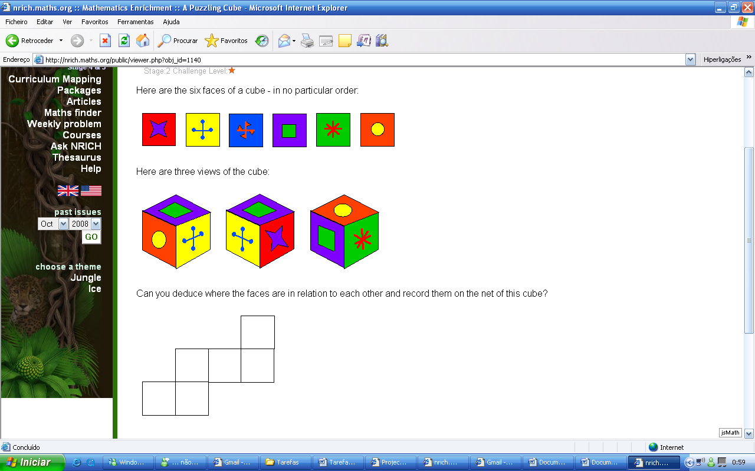

Três vistas desse cubo são as seguintes:

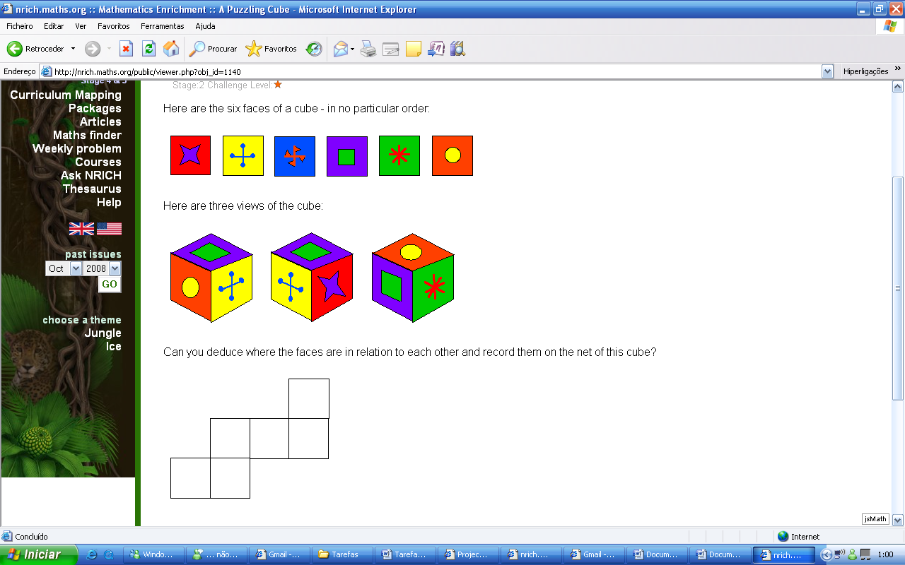

**1.** Como se posicionam as faces umas em relação às outras?

**2.** Na planificação que se segue, desenha os símbolos das faces de modo a que fique representada uma planificação do cubo.

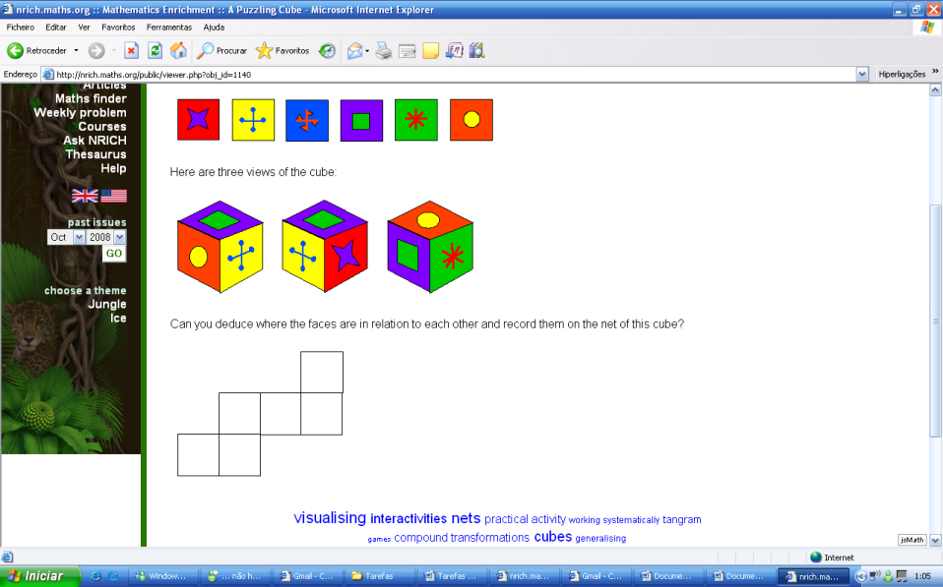

Adaptado de <http://nrich.maths.org/public/viewer.php?obj_id=1140>, disponível a 22 de Outubro de 2008